# 百年孤独 ——加西亚·马尔克斯

## 第一小节

### 人物

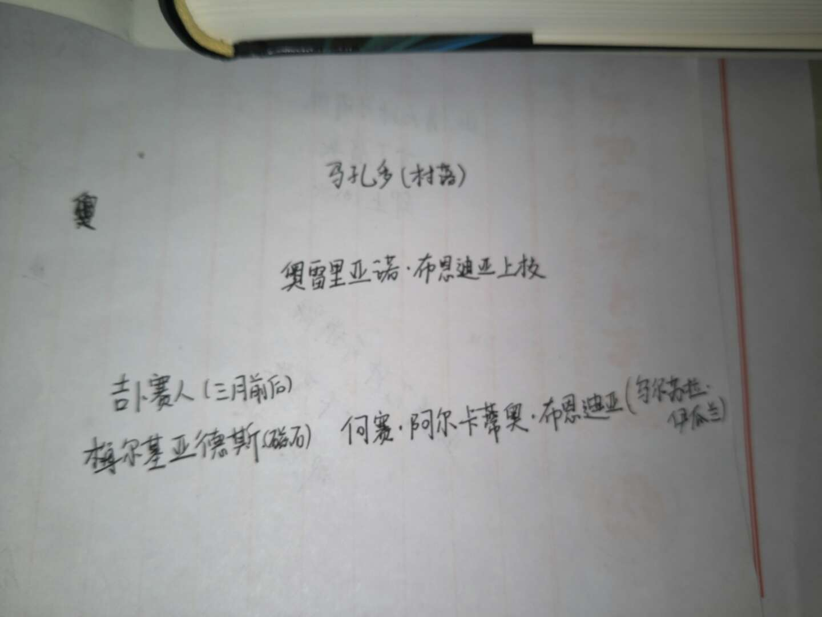

### 地图

东面是无法逾越的山脉 山脉另一侧是一座古老的城市里奥阿查，南面是永远覆着绿色植被的泥塘和广阔的大沼泽，大沼泽西面是广袤无垠的水面。所以文明世界应该是在北方的道路上，但是北面也不过是灰白肮脏、泡沫翻滚的大海。

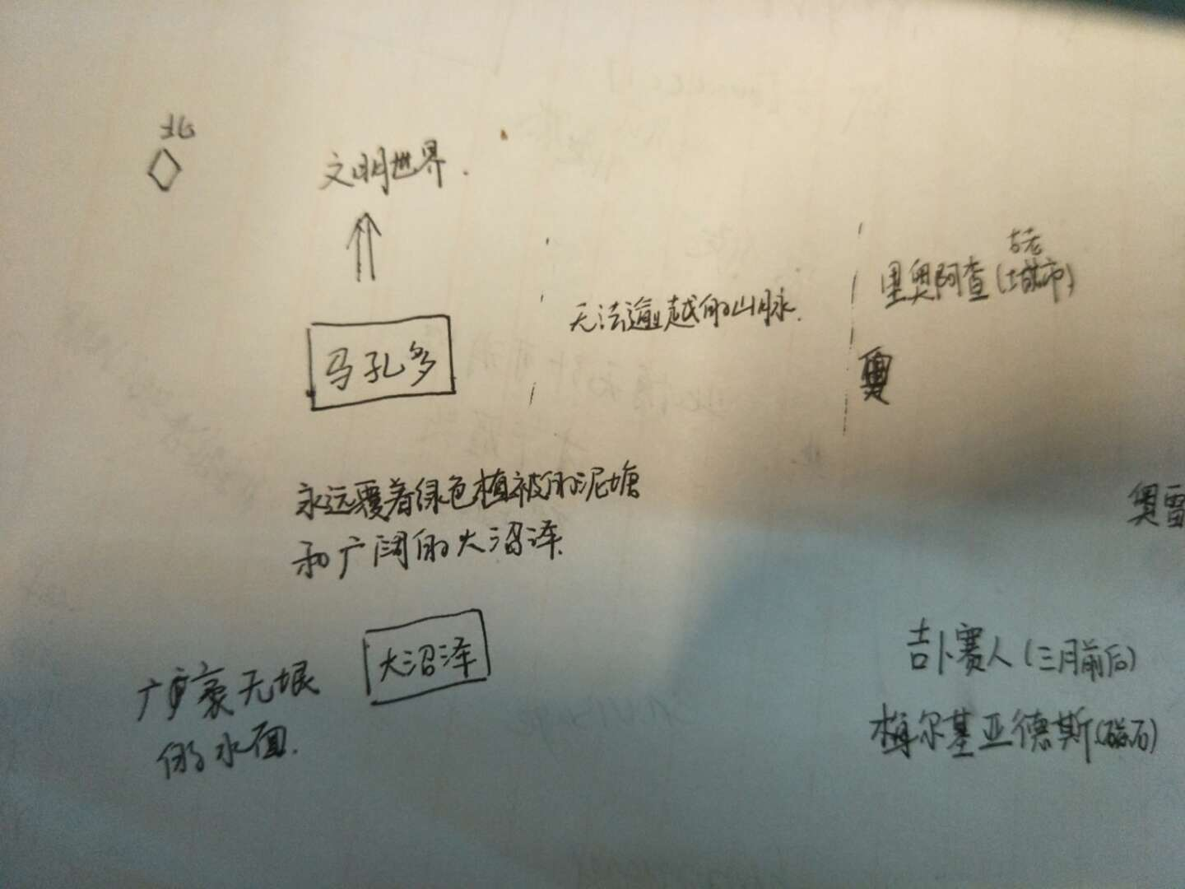

吉普赛人每次来都带来神奇的发明，一次次的吸引着何塞·阿尔卡蒂奥·布恩迪亚，所以才有了之后的北方道路的探索，更有了之后发现他们是生活在一个半岛上，进而决定搬家，最终在妻子乌尔苏拉·伊瓜兰的阻挠下放弃。

## 第二节

介绍了何塞·阿尔卡蒂奥·布恩迪亚和乌尔苏拉·伊瓜兰的近亲关系，在之后的婚姻生活里由于担心生出不好的孩子，所以乌尔苏拉一直保持处子之身，进而有了之后布恩迪亚与别人斗鸡胜利后被嘲讽，之后决斗将对方杀死，然后因受不了死者死后的烦扰，决定翻越山脉离开。